**实验报告**

（STM32小车运行控制原理学习，以小车前进功能为例）

学号： 2823117143

姓名：楚梦凡

小组所有成员：

|  |  |  |  |
| --- | --- | --- | --- |
| **学号** | **姓名** | **学号** | **姓名** |
| 2023117134 | 杨天昊 | 2023117166 | 王耀磊 |
| 2023117197 | 曹京超 |  |  |

**一、小车运动相关函数介绍**

1. main函数：主要包括TIM2时钟和motor电机（初始化各类原件）；为左右电机速度赋值。

1. MotorInit 函数：配置电机的初始参数。
2. TIM2_Init 函数：配置TIM2时钟，在结构体TIM_TimeBaseStructure中配置72分频，计数计次100，使时钟0.1ms向cpu发送中断信号，引发事件。
3. TIM2_IRQHandler函数：时钟中断函数，在TIM2计数结束后CPU执行一次，主要作用是进行计数，来执行PWM操作。

5.CarMove函数：根据占空比驱动电机的函数，为方便起见，使一边的轮子具有相同的转速；通过宏定义配置GPIO口，在不同场景下实现轮子的向前向后功能。

**二、程序运行过程介绍**

介绍“小车前进功能”中所用到的函数和变量，以及是如何运行使小车前进的。

要求300字以上，图文并茂（可以是手工画图并拍照）

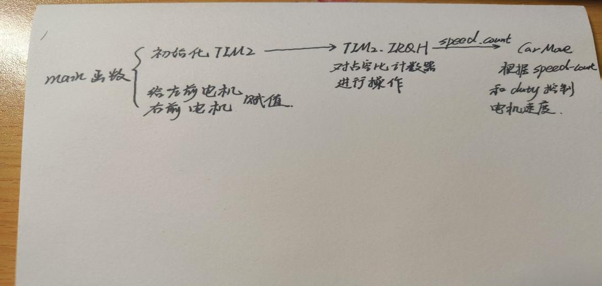

1. 首先初始化TIM2时钟和motor电机，然后为变量front_right_speed_duty、behind_left_speed_duty赋值SPEED_DUTY，SPEED_DUTY是可控的50ms中的高电平时间来控制电机速度

2.TIM2时钟初始化后开始计数，选择预分频72，计数100次，原频率72MHz被分为1MHz，1us计数一次，0.1ms完成一次计数，向CPU发送中断申请，调用函数TIM2_IRQHandler。

3.函数TIM2_IRQHandler每0.1ms调用一次。变量tick_1ms每0.1ms加一，加十次后清零作为1ms的时钟。speed_count作为占空比计数器，随着tick_1ms计数每1ms加一，以50为周期。最后执行运行的底层函数CarMove。

4.函数CarMove首先根据front_right_speed_duty、behind_left_speed_duty变量的值确定左右轮是前进、后退还是静止。然后根据speed_count的值在小于SPEED_DUTY让电机转动，大于SPEED_DUTY让电机停止这样的操作实现电机速度的调制。

5.电机的转动是通过配置对应的GPIO口实现的。